Конспект итогового интегрированного занятия «Наша Родина»
(в подготовительной к школе группе)
Цель: Систематизация знаний о своей Родине – России через совместную работу детей.
Программное содержание:
Образовательные задачи:
- продолжать расширять знания детей о России;
- закреплять знания о том, что наша страна красивая и необъятная;
- познакомить детей с географическим расположением нашей страны, материка, где мы живем, используя глобус;
- учить детей дополнять аппликацию деталями, придающими работе особую выразительность;
- закреплять освоенные детьми навыки и умения и дать каждому ребенку возможность творчески применить их.
Развивающие задачи:
- развивать интерес к родной стране;
- закрепить знания детей о государственных символах России;
- формировать эмоциональное восприятие образа русской березки средствами разного вида искусства.
- развивать творческие способности детей;
- развивать мелкую моторику рук;
- закрепить у детей навыки обводки, совершенствовать навыки работы с ножницами.
- обогатить словарный запас у детей по теме.
Воспитательные задачи:
- воспитывать чувство любви к своей Родине – России;
- воспитывать интерес к художественному творчеству;
- воспитывать чувство любви к березке и бережного обращения.
Предварительная работа:
- заучивание стихотворений о России, о флаге;
- рассматривание границ России на карте мира;
- рассматривание иллюстраций по заданной теме;
- чтение художественной литературы о родной стране.
Интеграция образовательных областей: «Социально-коммуникативное развитие», «Речевое развитие», «Художественно-эстетическое развитие», «Познавательное развитие», «Физическое развитие».
Методы и приёмы:
- Организационный метод;
- Беседа о России;
- Загадывание загадок;
- Чтение стихов;
- Игра «Кто в какой стране живёт»;
- Физкультминутка «Ветер дует нам в лицо»;
- Продуктивная деятельность.
Материал и оборудование:
Демонстрационный материал: Карта, глобус, герб, флаг, заготовка макета березки, заранее написанное на доске слово «Россия».
Раздаточный материал: Клей ПВА, кисточка для клея, тарелочки для клея, салфетки, простой карандаш, цветная бумага А4 (зеленого цвета), ножницы.

Ход НОД:
- Вводная часть.
Воспитатель: Ребята, к нам сегодня пришли гости. Давайте поздороваемся с ними.
А теперь улыбнитесь друг другу, чтобы подарить себе и всем нам хорошее настроение (дети улыбаются друг другу). Ведь всех нас объединяет одно: все мы живем в одной стране. В самой большой и прекрасной стране на Земле! Вы уже знаете, как называется наша страна? (Ответы детей.) Правильно, у нашей страны удивительно красивое, звучное имя – Россия. Вот как оно пишется (обратить внимание детей на написание слова). Давайте повторим его вместе. Молодцы, а теперь занимайте свои места.
- Основная часть.
- Я вам сейчас расскажу, почему у нашей страны такое название.
Воспитатель:
За ясные зори, умытые росами,
За русское поле с колосьями рослыми,
За реки разливные в пламени синем
Тебя по-славянски назвали - Россия.
Эти чудесные строки написал Владимир Коротаев из стихотворения «Россия».
Много чудесных стран на земле, везде живут люди, но Россия – необыкновенная страна для нас. Почему она нам родная? Как еще можно назвать нам нашу страну? (ответы детей). Правильно, Россия – это наша Родина. Как вы думаете, что такое Родина? (Ответы детей) Родина – значит родная, как отец и мать. Родина – место, где мы родились, страна в которой мы живем. Родина у каждого человека одна.
А теперь послушайте стихотворение о нашей стране. Его нам прочитает Машкова Настя.
Ребенок:
Будем в школу мы ходить
И сидеть за партой,
И указкою водить
Над широкой картой
Посмотрю на карту я:
Где тут Родина моя?
Вот она – моя страна,
Хорошо видна она!
Воспитатель: в нашей стране много всего самого удивительного: необыкновенно красивая природа, красивые города, удивительные люди. Ни одна страна в мире не имеет такой огромной территории, как Россия. Посмотрите на глобус. (Воспитатель показывает детям Россию.) Вот так много места занимает территория России. Она расположена в двух частях света: в Европе и Азии; омывается тремя океанами: Северным Ледовитым, Тихим, Атлантическим. Когда на одном конце нашей страны может идти снег, а на другом – припекать солнышко. (Воспитатель показывает изображения природы разных широт: степь, субтропики, тундра, лес, горы.) Границы России проходят и по суше, и по воде.

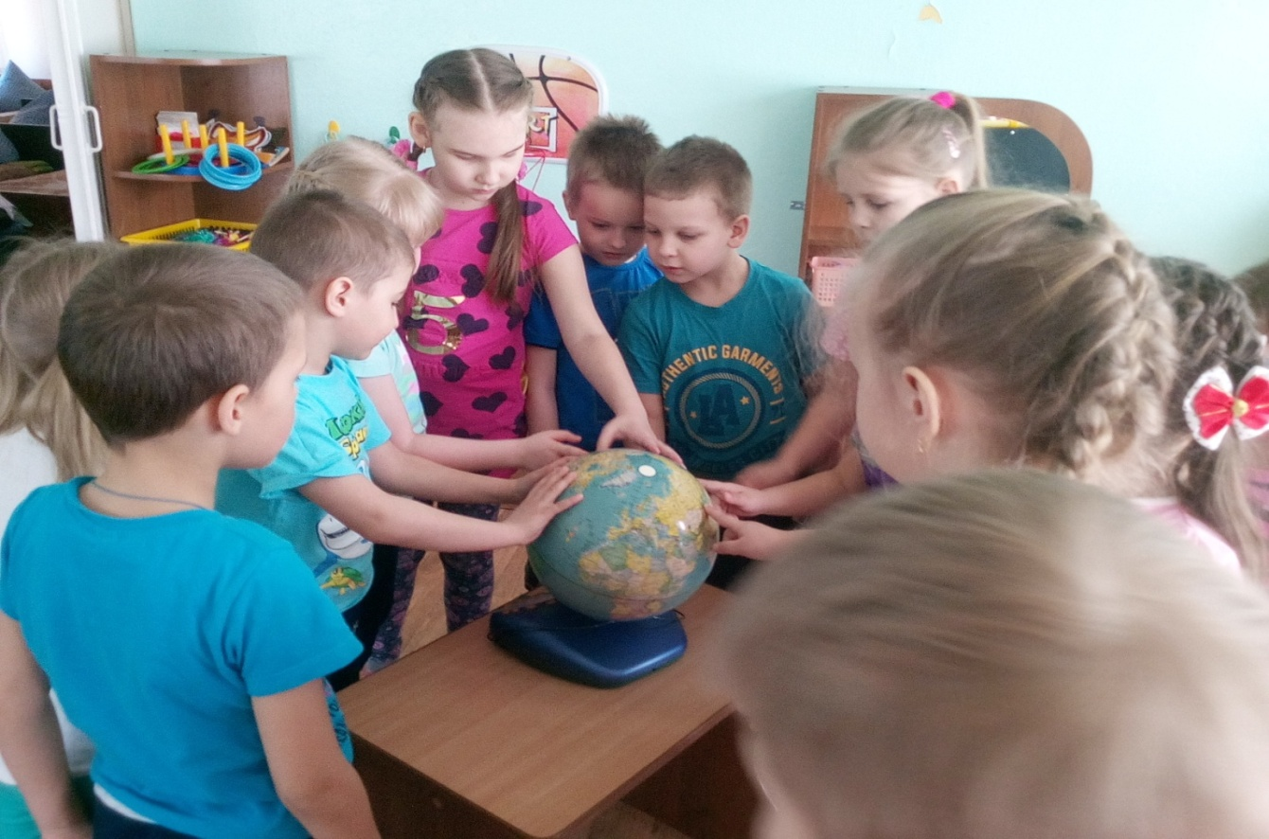
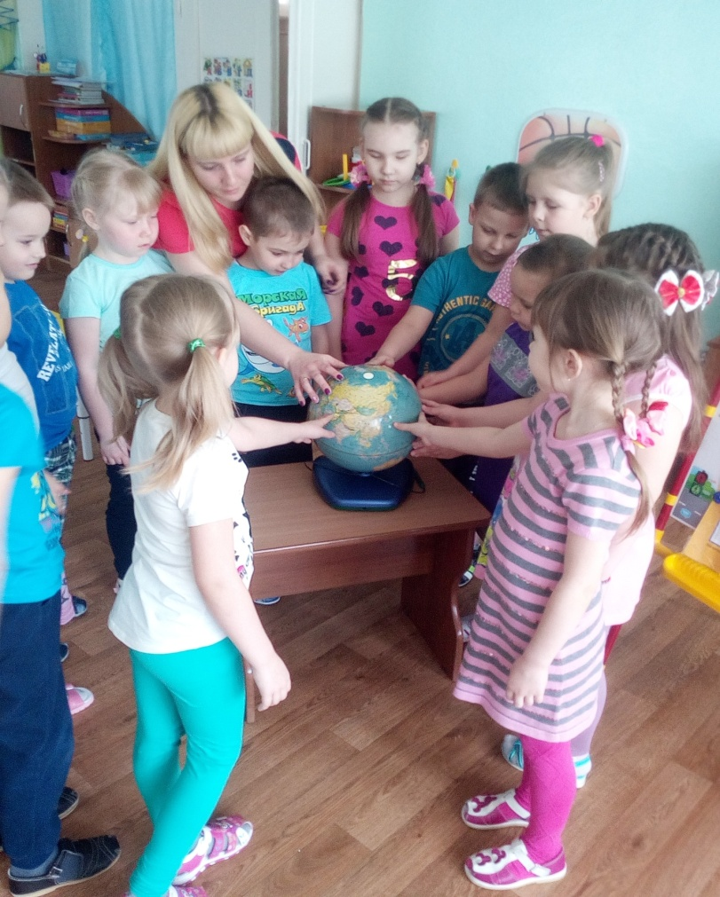
В нашей стране есть и высокие горы, и глубокие озёра. А сколько в ней длинных рек, речек, речушек! Всех не перечесть. Вот такая она удивительная, наша страна!
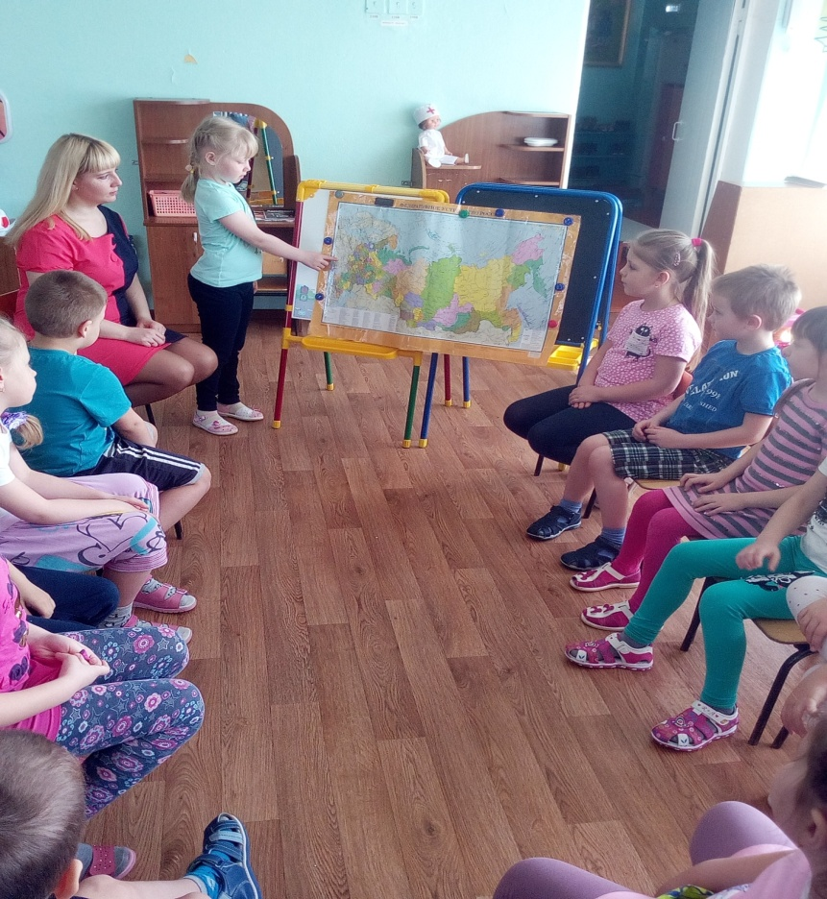
2. Воспитатель: Ребята, а как же нам отличить ее от других стран? (Ответы детей).
У каждой страны есть свой флаг. Как вы можете отличить флаг России от флага другой страны? (Ответы детей). Лиза Прокофьева нам прочитает стихотворение о нашем флаге.
Ребенок:
Три полоски флага – это неспроста:
Белая полоска – мир и чистота,
Синяя полоска – это цвет небес,
Куполов нарядных, радости, чудес,
Красная полоска – подвиги солдат,
Что свою отчизну от врагов хранят.
Он страны великой самый главный знак -
Доблестный трехцветный наш российский флаг!
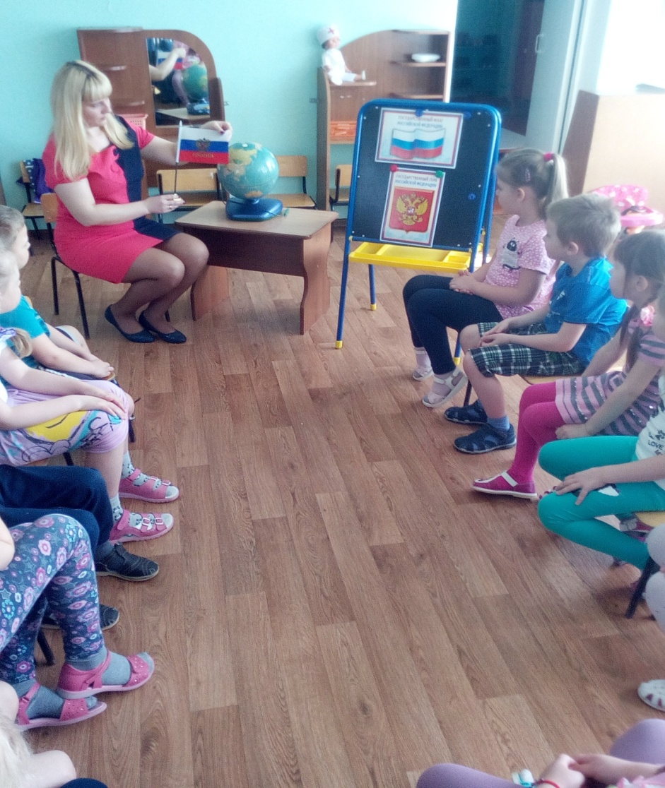
3. Игра «Кто в какой стране живет»
Воспитатель: Если мы живем в России, значит, как мы называемся? (ответы детей). Правильно, мы с вами – россияне. А давайте вспомним соседей нашей страны и их жителей. Я задаю вопрос, а вы отвечаете.
Воспитатель.
Кто живет в Америке? — Американцы.
Кто живет в России? — Россияне.
Кто живет в Японии? — Японцы.
Кто живет в Китае? — Китайцы.
Кто живет в Украине? — Украинцы.
Кто живет в Грузии?- Грузины.
Кто живет в Англии? — Англичане.
Кто живет в Испании? — Испанцы.
Кто живет в Литве? - Литовцы.
Кто живет в Бразилии? — Бразильцы.
4. Воспитатель:
Кроме флага отличительным знаком страны является герб.
Давайте рассмотрим герб России.
— Что вы видите в центре?
— Орла.
— Расскажите о нём, какой он?
— С двумя головами, с поднятыми крыльями.
— Как вы думаете, почему изображён орёл?
— Орёл на гербе обозначает силу, это значит, что государство – сильное и непобедимое.
— Но почему у орла две головы?
— Это необычный орел, а волшебный орел – царь, повелитель всех птиц. У него две головы, потому что он должен смотреть во все стороны огромной страны и видеть всё, что происходит вокруг. Над головами орла три короны, а в лапах он держит знаки царской власти: похожий на волшебную палочку скипетр и золотой шар – державу.
В центре большого герба находится щит. На щите изображен всадник на белом коне, побеждающий дракона. Он означает победу добра над злом. Этот щит и есть герб главного города нашей страны. А какой город самый главный в нашей стране? (Ответы детей). Правильно Москва. А почему это именно этот город? (ответы детей). Молодцы! Правильно, потому что Москва – столица России.
А сейчас Вика Тюрькина расскажет нам стихотворение В. Степанова «Герб России»
Ребенок:
У России величавой на гербе орёл двуглавый,
Чтоб на запад, на восток он смотреть бы сразу мог.
Сильный, мудрый он и гордый.
Он России дух свободный.
В. Степанов.
Воспитатель: Ребята, а где можно увидеть флаги или флажки?
- На зданиях, например, на Доме правительства. В праздники – украшают дома, улицы. Флаги можно увидеть на кораблях, самолётах, в руках солдат, спортсменов.
В это время мы испытываем гордость за наших спортсменов, за нашу Родину. Скоро по нашему городу мы увидим много флажков нашей страны, так как скоро 1 мая - праздник мира и труда и самый важный праздник нашей страны – 9 мая! Какой это праздник? (Ответы детей). Правильно, День Победы в Великой Отечественной войне! Наши деды и прадеды одержали победу над фашистской Германией и, благодаря им, мы с вами сейчас живем и радуемся жизни. Победу одержали, несомненно, благодаря тому, что наш народ дружен и силен!
Физкультминутка (проводится два раза)
Ветер дует нам в лицо. (помахать руками на лицо)
Закачалось деревцо. (покачаться из стороны в сторону)
Ветер тише, тише, тише. (присесть, помахать руками вверх-вниз)
Деревцо всё выше, выше. (потянуться вверх)
Воспитатель:
Молодцы! Отдохнули, а значит, дальше можем продолжить разговор. Что еще есть у каждой страны, помимо герба и флага? (Ответы детей). Гимн – это тоже символ, это торжественная песня. Ребята, а когда исполняют гимн страны? (ответы детей). Молодцы! Гимн исполняют во время самых торжественных случаев. Во время исполнения все обязательно встают, а мужчины снимают головные уборы. Прослушаем гимн нашей страны (Дети прослушивают в записи отрывок из «Государственного гимна России»).
6. Воспитатель: у меня для вас есть загадка. Послушайте её и отгадайте:
Ствол белеет,
Шапочка зеленеет,
Стоит в белой одежке
Свесив сережки. (Дети отвечают)
Да, это береза. Ребята, а почему мы вспомнили березку? (ответы детей). Березка также является в какой-то степени символом нашей страны. В войну она выручала наших солдат. Они пили березовый сок, когда не хватало воды. А кто знает, в какое время года можно пить березовый сок? (Ответы детей). Правильно, весной. Вот так она выглядит ранней весной. Скажите, что появляется на березах в середине мая? (листочки) И мы с вами подарим нашей березке лепесточки, но непростые, а лепесточки дружбы. Предлагаю вам обвести свои ладошки на бумаге и вырезать их. Наклеим получившиеся «ладошки-листочки» на веточки нашей березки.

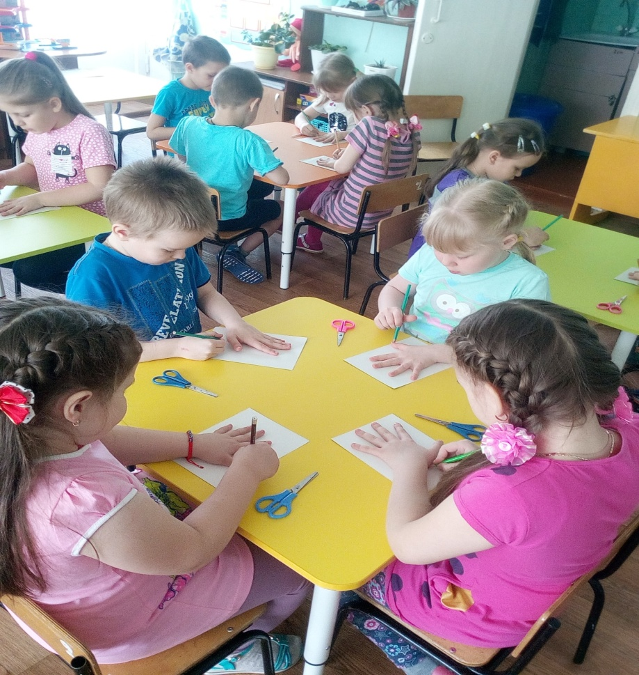
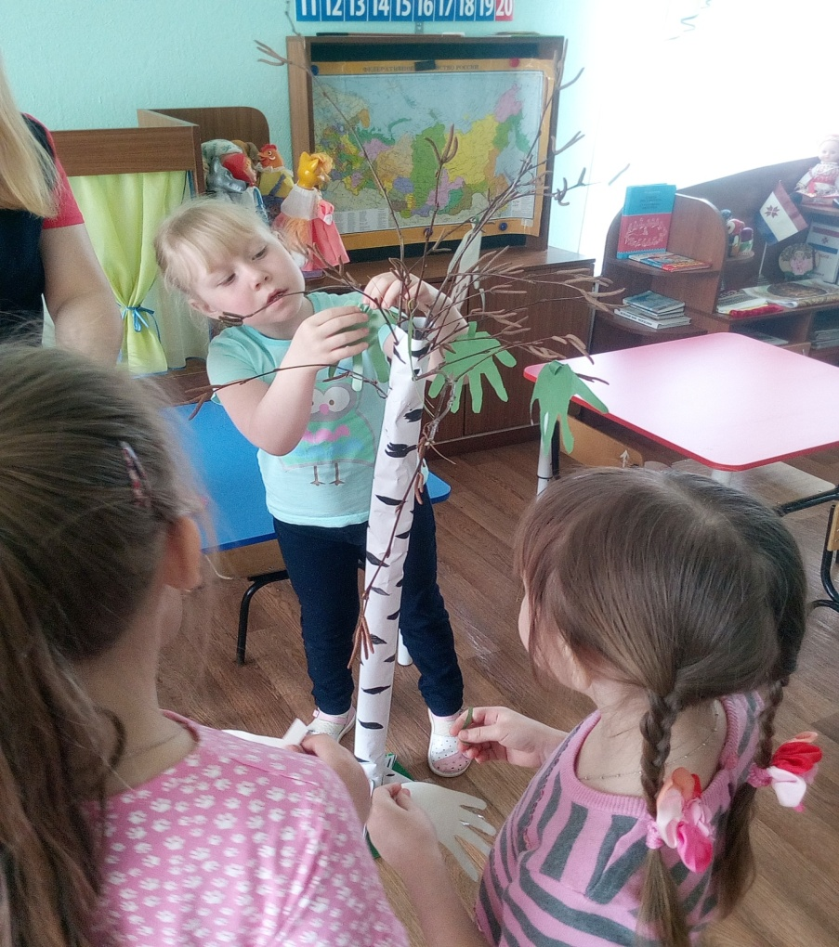
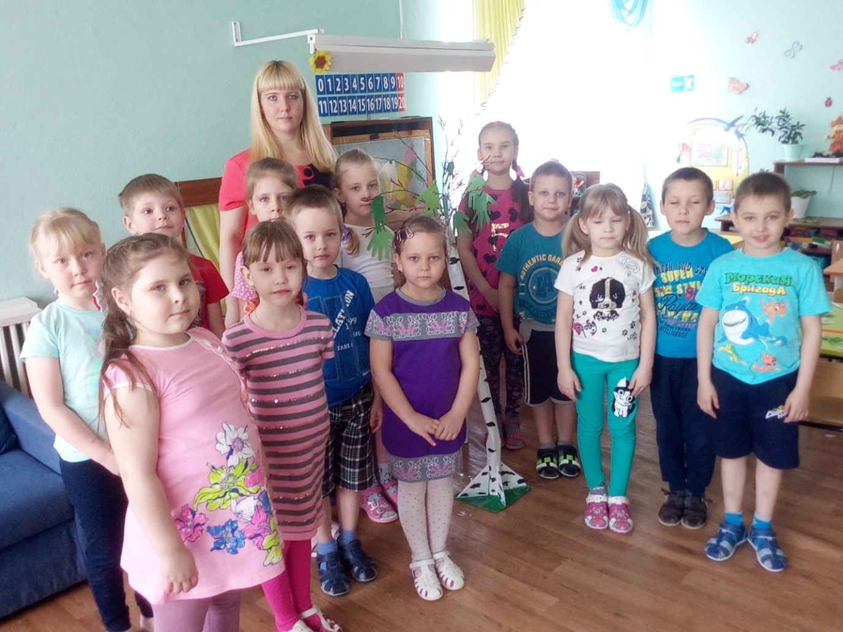
Вот такая нарядная березка у нас получилась.
Вы сделали свою «березку дружбы», которая символизирует вашу дружбу между собой, и дружбу народов нашей страны.
- Итог занятия.
Воспитатель: Что вам запомнилось на сегодняшнем занятии? Что нового вы узнали? (ответы детей). Будущее нашей страны России во многом зависит от вас, ребята, от того, как сильно вы любите свою Родину. Вы можете сделать нашу страну крепкой и могучей, если не будете ссориться. Давайте посмотрим, друг на друга, улыбнёмся, и не будем забывать, что мы с вами – россияне, народ очень мудрый, терпеливый, добрый.
Давайте все дружно скажем: “Если дружба велика – будет Родина крепка!”
Воспитатель: Мне было приятно с вами работать! Всем огромное спасибо!

Используемая литература:
1. Моя страна. Возрождение национальной культуры и воспитание нравственно-патриотических чувств. Практическое пособие для воспитателей и методистов ДОУ. Натарова В. И. и др. – Воронеж: ТЦ «Учитель», 2005.
2. Беседы о великих соотечественниках с детьми 5-7 лет. – М.:ТЦ Сфера, 2005.
3. Народное искусство в воспитании детей. Под редакцией Т. С. Комаровой. – М.: Педагогическое общество России, 2000.
4. Моя страна: Россия: Для ст. дошк. и мл. шк. возраста. – М.: Просвещение, В49 1999. Виноградова Н. Ф., Соколова Л. А.

